2024-2025第二学期高二数学五月复习卷2

一、单选题

1.已知空间向量 $\overset{⃗}{a}=(2,1,0)$， $\overset{⃗}{b}=(−1,t,3)$， $\overset{⃗}{c}=(0,0,1)$，若向量 $\overset{⃗}{a}$， $\vec{b}$， $\vec{c}$ 共面，则实数 $t$ 为(     )

A. $1$ B. $−\frac{1}{2}$ C. $−3$ D. $\frac{3}{4}$

2.某次质量调研发现，学生成绩服从正态分布 $N(110,σ^{2}).$ 若 $P(100⩽X⩽120)=\frac{2}{3}$，则从这次调研中随机抽取两名学生，这两名学生成绩均高于 $120$ 的概率为(     )

A. $\frac{1}{36}$ B. $\frac{1}{9}$ C. $\frac{2}{9}$ D. $\frac{4}{9}$

3.已知随机变量*X*~*B*(4,*p*),若*P*(*X*=2)= $\frac{8}{27}$,则*p*=（ ）

A. $\frac{1}{4}$ B. $\frac{1}{4}$ 或 $\frac{3}{4}$ C. $\frac{1}{3}$ D. $\frac{1}{3}$ 或 $\frac{2}{3}$

4. $(\frac{1}{x^{2}}+4x^{2}+4)^{3}$ 的展开式中常数项为(    )

A. $120$ B. $160$ C. $200$ D. $240$

5.已知函数 $f(x)=x^{3}+mx^{2}$，若 $∀x_{1}$， $x_{2}∈R$， $x_{1}≠x_{2}$，都有 $\frac{f(x_{1})−f(x_{2})}{x_{1}−x_{2}}>−2$，则实数 $m$ 的最大值为(    )

A. B. C. D.

二、多选题

6.在 $(x−\frac{1}{x})^{7}$ 的展开式中，下列说法正确的有(    )

A. 所有项的二项式系数和为 $128$ B. 所有项的系数和为 $0$ 
C. 系数最大的项为第 $4$ 项和第 $5$ 项 D. 存在常数项

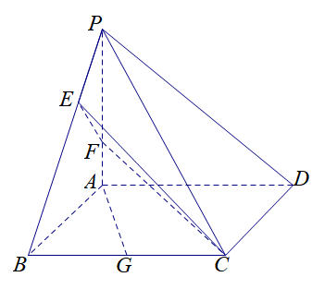7.如图，四棱锥 $P−ABCD$ 的底面是矩形， $PA⊥$ 平面 $ABCD$． $AB=AP=3$， $AD=4$，点 $G$ 是 $BC$ 的中点， $\overset{⃗}{BE}=2\overset{⃗}{EP}$， $\overset{⃗}{PF}=2\overset{⃗}{FA}$．  
则下列说法正确的有(    )

A. $AG//$ 平面 $EFC$ 
B. $EF⊥$ 平面 $PBC$ 
C. 平面 $EFC$ 截四棱锥 $P−ABCD$ 的截面为四边形  
D. $A$ 到平面 $EFC$ 的距离为

三、填空题

8.已知 $f(x)=x⋅e^{x}+1$，过点 $(2,m)$ 作 $f(x)$ 的切线，若切线斜率为 $1$，则 $m=$          ．

9.某企业生产的金属棒的长度 $L($ 单位： $m)$ 近似的服从正态分布 $N(6,{0.12}^{2})$，则长度 $L$ 的期望 $E(L)=$          ；随机抽取 $1$ 万根金属棒，长度在 $(5.88,6.24)($ 单位： $m)$ 的金属棒大约有           根． $($ 参考数据： $P(|X−u|<σ)≈0.683$， $P(|X−u|<2σ)≈0.954$， $P(|X−u|<3σ)≈0.997)$

四、解答题

10.在 ${\left(2x+\frac{3}{\sqrt[3]{x}}\right)}^{n}$ 的展开式中，第 $3$ 项与倒数第 $3$ 项的系数之比为 $\frac{4}{9}$．

$(1)$ 求 $n$ 的值； $(2)$ 求 ${\left(2x+\frac{3}{\sqrt[3]{x}}\right)}^{n}$ 展开式中的有理项．

11.已知函数 $f(x)=lnx−x$， $g(x)=ax^{2}−2ax$， $a>0$．

$(1)$ 设曲线 $y=f(x)$ 在 $(1,f(1))$ 处的切线为 $l$，若 $l$ 与曲线 $y=g(x)$ 相切，求 $a;$

$(2)$ 设函数 $h(x)=f(x)+g(x)$，讨论 $h(x)$ 的单调性．

12. $DeepSeek$，全称杭州深度求索人工智能基础技术研究有限公司， $2024$ 年末 $DeepSeek−R1$ 一经发布，引发全球轰动，其科技水准直接对标美国的 $OpenAI GPT−4.$ 为提升工作效率， $M$ 公司引入 $DeepSeek$，并对员工进行了 $DeepSeek$ 培训．公司规定：只有培训合格才能上岗，否则将补训．

$(1)$ 若员工甲、乙、丙培训合格的概率分别为 $\frac{2}{3}$， $\frac{1}{2}$， $\frac{1}{2}$，求甲、乙、丙三人中至少有一人不需要补训的概率；

$(2)$ 为了激发员工的培训积极性，提升员工使用 $DeepSeek$ 的能力， $M$ 公司在培训过后举办了一次 $DeepSeek$ 知识竞赛．已知参加这次知识竞赛员工的竞赛成绩 $Z$ 近似服从正态分布 $N(90,9)$，若该集团共有 $2000$ 名员工，试估计这些员工中成绩超过 $93$ 分的人数； $($ 结果精确到个位 $)$

$(3)$ 参加了知识竞赛的员工还可继续参与第二轮答题赢重奖活动，活动规则如下：共有 $3$ 道题，每答对 $1$ 道题奖励现金 $800$ 元．已知参与知识竞赛的员工甲答对每道题的概率均为 $\frac{3}{4}$，且每题答对与否都相互独立，记甲获得总奖金为 $X$ 元，求 $X$ 的分布列与数学期望 $EX$．

参考数据：若 $Z～N(μ,σ^{2})$，则 $P(μ−σ≤Z≤μ+σ)≈0.6827$， $P(μ−2σ≤Z≤μ+2σ)≈0.9545$， $P(μ−3σ≤Z≤μ+3σ)≈0.9973$．

13.如图， $AE⊥$ 平面 $ABCD$， $CF//AE$， $AD//BC$， $AD⊥AB$， $AB=AD=1$， $AE=BC=2$．

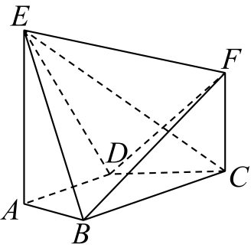 $(1)$ 求证： $BF//$ 平面 $ADE$；

$(2)$ 求直线 $CE$ 与平面 $BDE$ 所成角的正弦值；

$(3)$ 若二面角 $E−BD−F$ 的余弦值为 $\frac{1}{3}$，求 $CF$．